2011—2012学年第二学期
《概率论与数理统计》期末试卷答案

- 填空题
1、 0.7 2、 0.2 3、 5 4、1/4或0.25 5、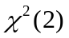

二．选择题
1、D 2、A 3、D 4、C 5、C

三．解: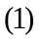设事件表示“取到的产品是次品”, 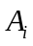表示“取到的产品是第个车间生产”， 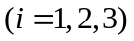，则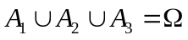，且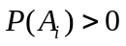，又由于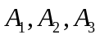两两互不相容，
由全概率公式知
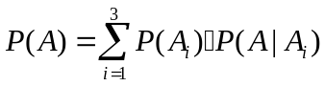
由题设知
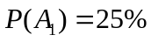，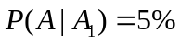；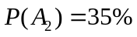，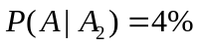；
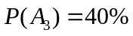，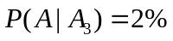，
故
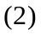由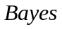公式知 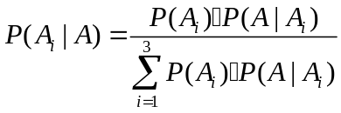
从而得

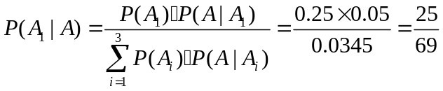
四
解:
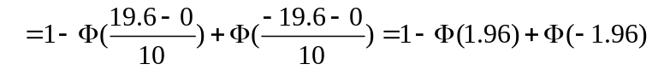
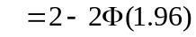
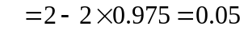
(2)设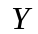表示3次独立重复测量中事件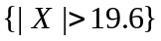出现的次数，则服从二项分布，即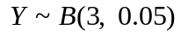
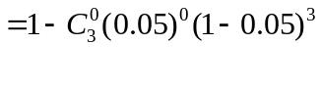
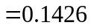

五．
解:（1）由归一性，
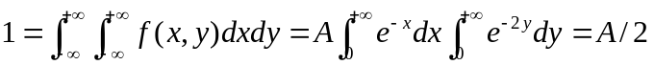
解得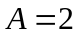

（2）当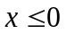时,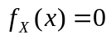
当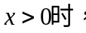 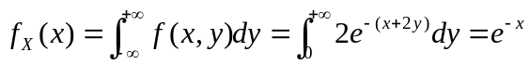,

故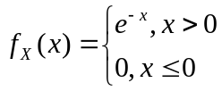
同理
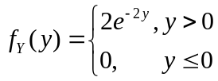，
当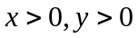时，有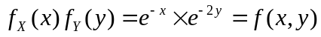
其他情况类似有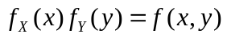,故和相互独立
（3）当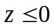时，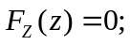
当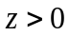时，
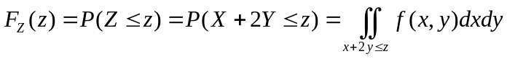
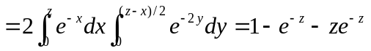
故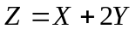的分布函数为
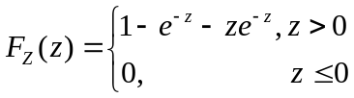
的概率密度为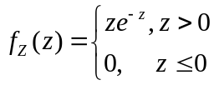
六．

解：（1）由题意知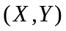的分布律为

 | 1 | 2 | 3 | 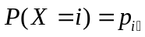
1 | 0 | 1/6 | 1/12 | 1/4
2 | 1/6 | 1/6 | 1/6 | 1/2
3 | 1/12 | 1/6 | 0 | 1/4
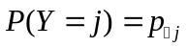 | 1/4 | 1/2 | 1/4
（2）由定义知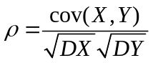
由关于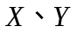的边缘知
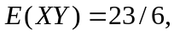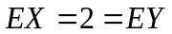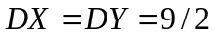
故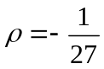.

七．（10分）设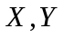相互独立，且概率分布分别为
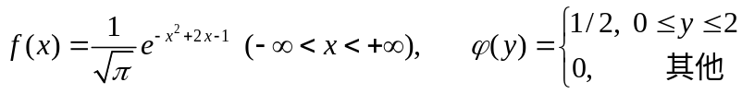
求：(1)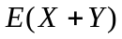、 (2)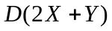、 (3) 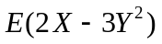.
解：由 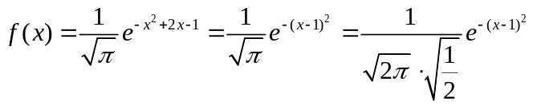
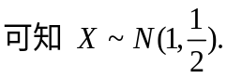
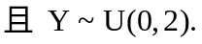
(1)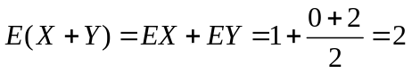
(2)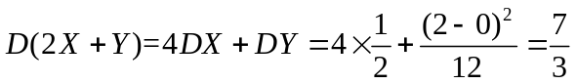

(3)
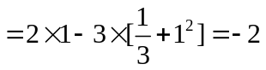
八.
解：（1）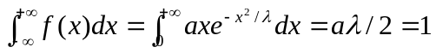，解得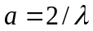。
（2）设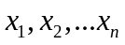是样本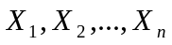的观察值，则极大似然函数
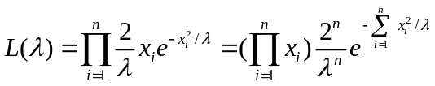
对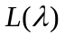取自然对数
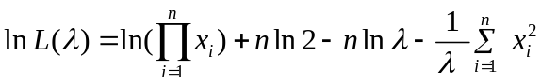
令 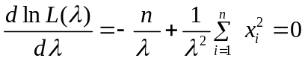
得 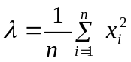

故的极大似然估计量为 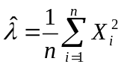.
（3）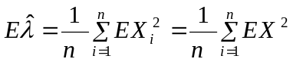
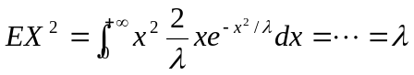
则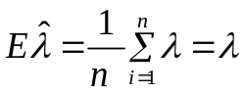，
所以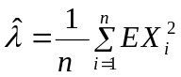是的无偏估计量。
（4）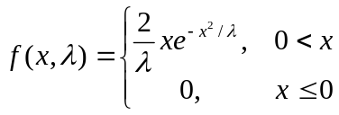，
建立矩和未知参数的方程
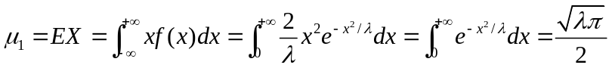
故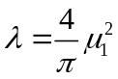
即知的矩估计量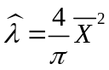，其中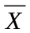是样本均值

